Описание функциональных возможностей Polyflow

Polyflow
Система управления данными Polyflow (далее — Система) – это решение для управления корпоративными хранилищами данных (КХД).
Модуль представляет собой сервис оркестровки, сбора и обработки разнородных данных в хранилищах произвольной архитектуры. Polyflow позволяет управлять следующей функциональностью:
- сбор данных из разных источников:
  - файлы
  - внешние системы
  - базы данных
- описание сущностей-получателей и источников;
- мониторинг и управление выполняемыми процессами;
- контроль качества данных;
- трансформация данных.

Определения и сокращения Polyflow
Определения и сокращения Polyflow представлены в таблице 1.

Таблица 1. Определения и сокращения Polyflow
Термин/Сокращение | Определение
Хранилище данных (англ. Content Repository, Data Warehouse, DWH) | Предметно-ориентированная информационная база данных, сочетающая в себе функции системы управления версиями, поисковой машины и СУБД
КХД | Корпоративное хранилище данных
Система управления данными Polyflow | Сервис оркестровки сбора и обработки разнородных данных хранилища произвольной архитектуры
Polyflow | Краткое наименование программного обеспечения «Система управления данными Polyflow»
API | «Application Programming Interface», интерфейс программирования приложений, программный интерфейс приложения
ККД | Контроль качества данных – оценка соответствия данных заданным критериям

Архитектура решения

Состав компонент
Система включает в себя следующие модули:
- Планировщик/оркестратор
- Модули расширения функционала
- Модуль ETL
- Модуль управления ККД
- Модуль управления метаданными

Планировщик/оркестратор
Выполняет функции планирования, мониторинга и запуска процессов системы, синхронизации и ведения истории их выполнения.

Модули расширения функционала
Дополнительные модули, упрощающие взаимодействие с планировщиком и оркестратором, настройку процессов, а также взаимодействие компонентов системы.

Модуль ETL
Модуль, выполняющий функции извлечения, трансформации и загрузки данных из различных источников.

Модуль управления ККД
Модуль, решающий задачи контроля качества данных.

Модуль управления метаданными
Модуль, предоставляющий информацию о моделях для других компонентов системы.

Основные взаимодействия
На рисунке 1 представлена схема решения и основные взаимодействия между его частями и внешними системами:
- Запрос на скачивание файла из внешнего хранилища файлов;
- Подготовка файла для скачивания;
- Скачивание файла;
- Инициирование извлечения данных из внешнего источника через API;
- Ответ внешней системы: код ошибки или получение данных;
- Инициирование извлечения данных из внешней базы данных;
- Ответ внешней системы: код ошибки или получение данных;
- Инициирование и загрузка данных в хранилище;
- Инициирование запуска правил ККД на стороне хранилища;
- Ответ с результатом выполнения правил ККД;
- Взаимодействие с метаданными хранилища;
- Взаимодействие сервисов планировщика и оркестратора с модулями расширения;
- Взаимодействие модулей расширения с модулем ETL;
- Взаимодействие модулей расширения с модулем управления ККД;
- Взаимодействие модулей расширения с модулем управления метаданными;
- Получение информации о моделях, используемых в ETL (описание сущностей-источников и получателей);
- Получение информации о моделях, используемых в ККД (описание правил).

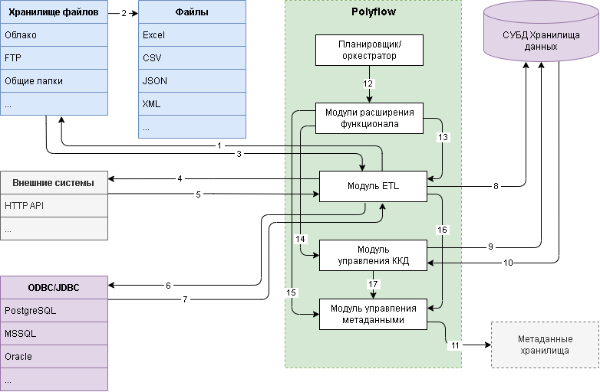
Рисунок 1. Архитектура решения

